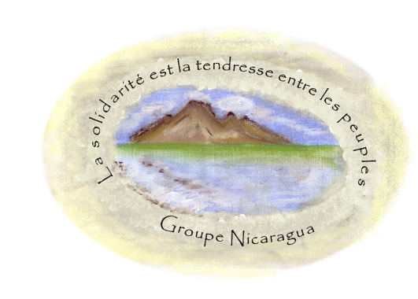

PROJET INTEGRAL DE CONSOLIDATION INSTITUTIONNELLE, PHASE II, Période 2014-2018 (résumé)

- Contexte géographique, politique, socio-économique, culturel (en bref) :

Située dans l’un des pays les moins développés d’Amérique latine (PIB très bas, 48.3% de la population en-dessous du seuil de pauvreté, indice de développement humain de 0.599 = 119ème rang mondial), La Trinidad est une municipalité de 261 km² , essentiellement rurale. 2/3 de ses 23'000 habitant-e-s vivent de l’agriculture, en-dehors de la petite zone urbaine. La ville se trouve dans le « corridor sec » de la côte est du pays et souffre donc des effets du changement climatique (risques de sécheresse, glissements de terrain, inondations, secousses sismiques sont élevés). Les principales activités économiques sont la fabrication et vente de pain, de céréales, de haricots et petits produits manufacturés. Situées sur des terrains escarpés et peu arrosés, les petites exploitations agricoles sont essentiellement à vocation vivrière. Peu de producteurs élèvent du bétail. Les fêtes traditionnelles sont souvent liées à la religion catholique. La zone urbaine dispose d’un centre récréatif (concerts, assemblées), d’un stade de baseball et d’un terrain de basket.

- Justification du projet par rapport au contexte :

L’insécurité alimentaire et le manque d’eau récurrents, le manque de diversification au niveau productif, le développement relativement faible des ressources alimentaires sont des sujets d’inquiétude permanents, dûs aux conditions climatiques et au manque de connaissances et de formation de la population. Les habitant-e-s de La Trinidad sont donc vulnérables.
Dans sa deuxième phase, le projet entend contribuer à diversifier la production (de 6 à 8 espèces horticoles ou fruitières), et augmenter les surfaces cultivées et le rendement des produits non traditionnels (Chia, lin). Il s’agit d’atteindre un niveau de sécurité alimentaire par la consolidation et pérennisation des jardins familiaux et scolaires.

- Objectifs généraux du projet :

Améliorer les conditions de vie des habitant-e-s les plus démuni-e-s de la municipalité. Développer leur autonomie, leur sécurité alimentaire et leurs capacités d’adaptation aux changements climatiques.

- Population bénéficiaire :

Les habitant-e-s de 40 communautés de la municipalité de La Trinidad. Ils recevront le soutien du MCN, pour la formulation et gestion de leur plan de développement et l’amélioration de leur capacité de gestion (160 familles et 25 écoles rurales pour le développement de jardins ; 95 producteurs pour le Lin et la Chia ; 240 habitant-es pour l’amélioration de leur accès à l’eau potable ; 16 écoles et 60 enseignant-e-s pour un soutien pédagogique via le bibliobus).

Liste des sous-projets :

- Fabrication de latrines
- Construction de systèmes d’eau potable
- Soutien pédagogique et bibliobus
- Prévention en termes de santé et sport
- Construction de maisons dignes
- Développement de jardins familiaux et scolaires
- Production de cultures non traditionnelles (Lin, Chia)
- Reforestation et protection des sources d’eau
- Conservation des sols

- Implication de la population :

Directement sollicitée au niveau décisionnel, puis les leaders relaient. Le fonctionnement du MCN génère une forte implication démocratique et assure un bon déroulement du processus participatif.

- Impacts durables escomptés :

Une meilleure cohésion sociale (par la constitution et le renforcement des conseils, comités, du rôle des leaders communautaires) ; augmentation et diversification de la production agricole et horticole (vivrière et destinée à la vente) ; meilleure sécurité alimentaire ; des habitations en « dur » ; prise de conscience élargie en gestion de l’eau ; amélioration de la qualité de l’éducation.

Pour plus d’informations concernant les différents aspects de la phase II du projet, merci de contacter directement les membres du Groupe Nicaragua.

